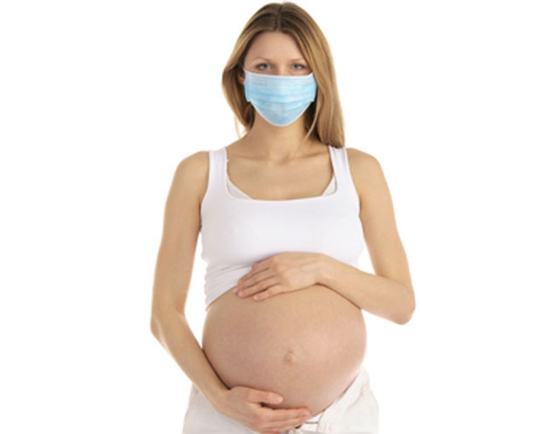

Вы беременны?
Осторожно, грипп!

Грипп – инфекция непредсказуемая и очень коварная, опасная своими осложнениями. Тяжело протекает токсическая форма гриппа у беременных женщин, именно у них самый высокий риск смерти. Осложнения приводят к невынашиванию, врожденным аномалиям развития и гибели плода. Единственной эффективной мерой защиты населения от гриппа является вакцинация, которая приводит к существенному снижению заболеваемости и смертности. Согласно национальному календарю профилактических прививок вакцинация против гриппа за счет средств федерального бюджета проводится следующим групп населения: детям с 6 месяцев, учащимся 1 - 11 классов, обучающимся в профессиональных образовательных организациях и образовательных организациях высшего образования, взрослым, работающим по отдельным профессиям и должностям (работники медицинских и образовательных организаций, транспорта, коммунальной сферы), беременным женщинам, взрослым старше 60 лет, лицам, подлежащих призыву на военную службу, лицам с хроническими заболеваниями, в том числе с заболеваниями легких, сердечно-сосудистыми заболеваниями.
В случае появления одного или несколько признаков респираторных инфекций таких, как подъем температуры, кашель, боли в горле, насморк или заложенность носа, головная боль, озноб, слабость, иногда рвоты следует:
- Немедленно вызвать врача скорой помощи или участкового терапевта на дом.
- Если врач настаивает на Вашей госпитализации, не отказывайтесь от нее. Только в стационаре Вы можете получить своевременно квалифицированную медицинскую помощь.
- Если вы остались дома, то строго соблюдайте предписанные врачом рекомендации и принимайте назначенные лекарства. Требуйте, чтобы Вас ежедневно осматривал терапевт, а при необходимости и акушер - гинеколог.
- Знайте, что осложнения при гриппе у беременных возникают с большой частотой и развиваются молниеносно.
- При малейшем ухудшении состояния, появлении затрудненного дыхания или одышки, болей в груди, в брюшной полости, головокружения, рвоты немедленно вызывайте бригаду скорой помощи.
- Чем позднее Вы решитесь на госпитализацию, тем меньше шансов на благоприятный исход.
Не пренебрегайте собственным здоровьем и здоровьем Вашего будущего малыша!

Балахнинский ТО УРПН

